|  |  |  |  |  |
| --- | --- | --- | --- | --- |
| **Guía de Autoaprendizaje N° 4 : GRAFICOS DEL MOVIMIENTO RECTILINEO** | | | **Puntaje**  **obtenido** |  |
| **Nombre:** | **Curso:** 2° | **Fecha: 15**/06/20 | **Nota:** | |
| **Puntaje total:** 22 **% de exigencia:** 60 ( 4.0 con 13 puntos) | | |
| Objetivos de evaluación:  Interpretar y representar el grafico posición-tiempo de un movimiento rectilíneo. | | | | |
| Instrucciones:   * La guía se deberá desarrollar de forma individual. Si se evidencia copia esta será calificada con nota mínima. * Puedes utilizar un video explicativo como material de apoyo, lo puedes descargar en el siguiente link : * <https://www.youtube.com/watch?v=NeB0voTIXFs&t=140s> * Si tienes consultas durante el desarrollo de la guía puedes realizarlas al mail: [riquelme.fredy.2020@gmail.com](mailto:riquelme.fredy.2020@gmail.com) en el siguiente horario: 10:00 a las 14:00 y 15:00 a las 17:00. * La guía deberá ser enviada en formato digital (documento Word – pdf – jpg.) a más tardar el día Viernes 22 de Mayo a las 17:00 hrs.   E El nombre de la guía y el asunto del correo deberá indicar: “nombre_apellido_curso”, por ejemplo: Juan_Martinez_2E | | | | |

GRÁFICOS POSICIÓN - TIEMPO.

La siguiente figura representa los cambios de posición que realiza un móvil en el tiempo desde una posición inicial. Para los efectos del estudio, consideraremos que la posición inicial corresponde a 0 metros y que cuando se inicia el movimiento se comienza a tomar el tiempo, de ahí que en la posición inicial el tiempo es 0.

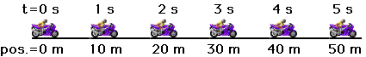

Dichos cambios de posición pueden ser presentados de manera ordenada en una tabla como la siguiente:

|  |  |
| --- | --- |
| Tiempo  (segundo) | Posición  (metros) |
| 0 | 0 |
| 1 | 10 |
| 2 | 20 |
| 3 | 30 |
| 4 | 40 |
| 5 | 50 |

De igual forma, estos datos pueden ser representados en un gráfico en el que la variable tiempo se ubica en el eje X y la variable posición en el eje Y.

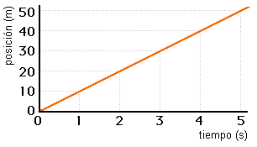

La gráfica anterior nos permite responder preguntas como las siguientes:

A ) ¿En qué posición se encontraba el móvil a los 2,5 segundos? La línea que sube desde el eje X hasta la curva ( rojo ) y después llega al eje Y, muestra que a los 2,5 seg la posición del objeto es de 25m respecto al origen.

B ) ¿Cuánto tiempo demoró en llegar a los 45 metros? Si se realiza el proceso contrario al anterior, es decir, se proyecta una línea desde los 45 metros del eje posición hacia la curva que describe el movimiento y desde ahí hacia el eje X que describe el tiempo podemos llegar a establecer que el móvil se demoró 4,5 segundos en llegar a la posición de 45 metros (ver línea discontinua).

En general, las curvas que pueden obtenerse en este tipo de gráficos son de tres tipos:

a. b. c.

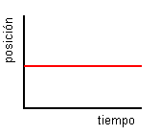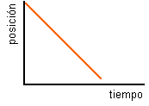

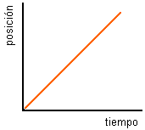

Curva que representa movimiento de retroceso, es decir, mientras transcurre el tiempo el móvil se acerca al punto de origen.

Curva que representa movimiento de avance, es decir, mientras transcurre el tiempo el móvil se aleja del punto de origen.

Curva que representa detención de un móvil, es decir, mientras transcurre el tiempo el móvil no se aleja ni se acerca del punto de origen.

VELOCIDAD POSITIVA VELOCIDAD = 0

VELOCIDAD NEGATIVA

ACTIVIDAD DE APLICACION

1. Observa y analiza el siguiente gráfico posición – tiempo y luego responde las preguntas que se formulan a partir de él: ( 2 ptos cada respuesta correcta , 10 ptos en total )

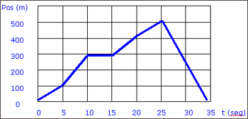

A ) ¿Cuál es la posición inicial que tiene el móvil antes de iniciar su movimiento?**..................**

B ) ¿Cuál es la posición final del móvil al terminar su movimiento? ?**..................**

C ) ¿Cuál es el módulo del desplazamiento del móvil? ?**..................**

D ) ¿Qué distancia recorrió durante los 5 primeros segundos? ?**..................**

E ) ¿Qué distancia recorrió entre los 20 y 30 segundos? ?**..................**

2. Grafica el movimiento de un móvil caracterizado con los siguientes datos: ( ver rubrica mostrada más abajo ) ( 7 ptos en total )

|  |  |
| --- | --- |
| Tiempo  (segundo) | Posición  (metros) |
| 0 | 10 |
| 2 | 25 |
| 4 | 50 |
| 6 | 50 |
| 8 | 50 |
| 10 | 25 |
| 12 | 125 |
| 14 | 125 |
| 16 | 75 |

RUBRICA DEL GRAFICO ( ejercicio N° 2 )

Descriptor Puntaje real Puntaje obtenido

|  |  |  |
| --- | --- | --- |
| No existe grafico realizado | 0 |  |
| Ejes del grafico asignados en forma correcta | 2 |  |
| Curva mostrada en grafico corresponde datos de tabla | 5 |  |
| Total puntos | **7** |  |

3. Respecto de la grafica anterior responde las siguientes preguntas :

( 1 pto cada respuesta correcta , 5 pto en total )

1. ¿En qué posición inicio el movimiento el objeto**?............................**

1. ¿En qué posición terminó el movimiento el objeto? **............................**

1. ¿Cuál es el valor de la longitud de la trayectoria del móvil? **............................**
2. ¿Cuál es el valor del desplazamiento del móvil? **............................**

E. ¿Cuánto tiempo estuvo detenido el móvil? **............................**